高青县投资促进中心
2021年政府信息公开工作年度报告

本报告根据《中华人民共和国政府信息公开条例》（国务院令第711号，以下简称《条例》）要求编制。报告全文分总体情况、主动公开政府信息情况、收到和处理政府信息公开申请情况、政府信息公开行政复议行政诉讼情况、存在的主要问题及改进情况、其他需要报告的事项6个部分。
报告中所列数据统计期限自2021年1月1日始，至2021年12月31日止。报告电子版可在高青县人民政府门户网站（www.gaoqing.gov.cn）查阅和下载。如对报告内容有疑问，请与高青县投资促进中心综合科联系（地址：山东省淄博市高青县清河路9号；邮编：256300；电话：0533-6967699）。
一、总体情况
（一）主动公开
2021年6月，为进一步推进政务公开工作，增强工作透明度，切实增强公开实效。根据《中华人民共和国政府信息公开条例》和县政府政务公开的工作要求，结合我中心实际工作，制定2021年度政务公开工作实施方案，在政务公开组织管理栏目公开。2021年通过政府门户网站、微信公众号等方式，主动公开信息120余条，主动公开机构职能、领导分工、财政预决算、政府信息公开指南、政府信息公开年报及投资政策、招商项目等业务工作执行情况，及时对依申请公开作出规范答复。起草文件时坚持政策文件与解读材料同步组织、同步审签、同步部署，明确解读范围、明确解读主体、规范解读程序，加强政策解读，促进政策执行落地。
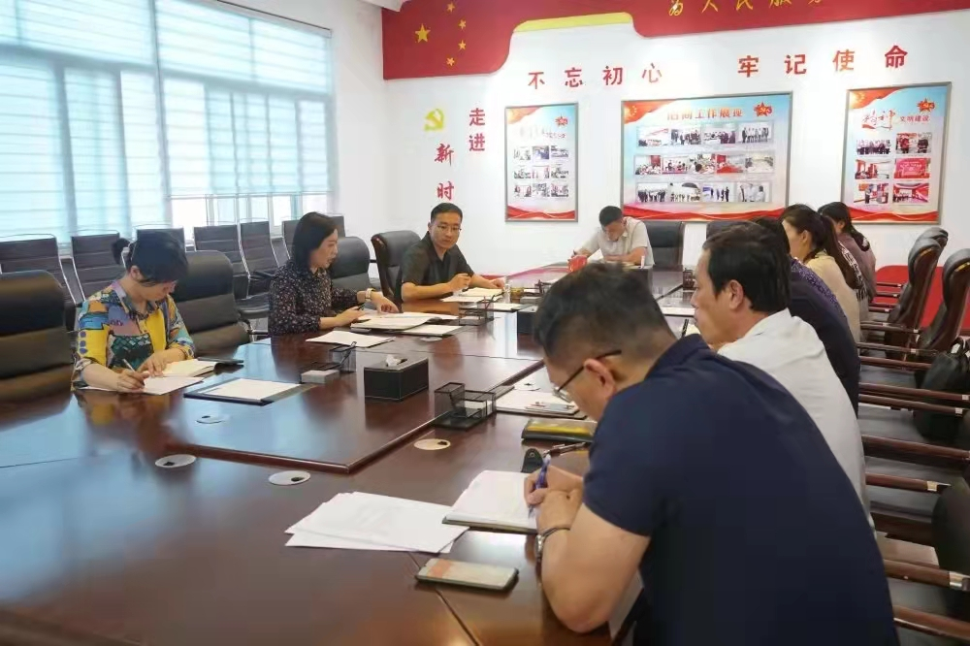
（二）依申请公开
2021年未收到政府信息公开申请，上年度未结转政府信息公开申请，未因政府信息公开被申请行政复议、提起行政诉讼。
（三）政府信息管理
严格政府信息管理制度，对出台的政策文件进行动态管理，实时把控。一是执行信息发布审查制度，审查信息内容是否正确、公开事项范围是否准确等，保证信息发布的准确性、及时性、有效性；拟定公文时，根据文件内容及实效，明确公开属性及有效期。二是强化政府信息公开动态管理，对之前发布的文件、公开的信息进行调整，对实效到期、废止的文件及时清理，并在相关政务公开平台进行删除。
（四）政府信息公开平台建设
通过政府信息公开平台、微信公众号等方式，不断加强政府信息公开平台建设，提升政务公开信息化水平。一是加强政府网站信息公开平台信息更新及维护工作，及时发布政府信息。二是多渠道、多方式开展政务公开工作。通过“投资高青”微信公众号、广播电视、报刊等方式，及时更新项目信息和招商动态，方便企业了解招商引资的工作动态，不断推动政务公开，强化政务服务。2021年仅通过微信公众号对外公开政府信息80余条。
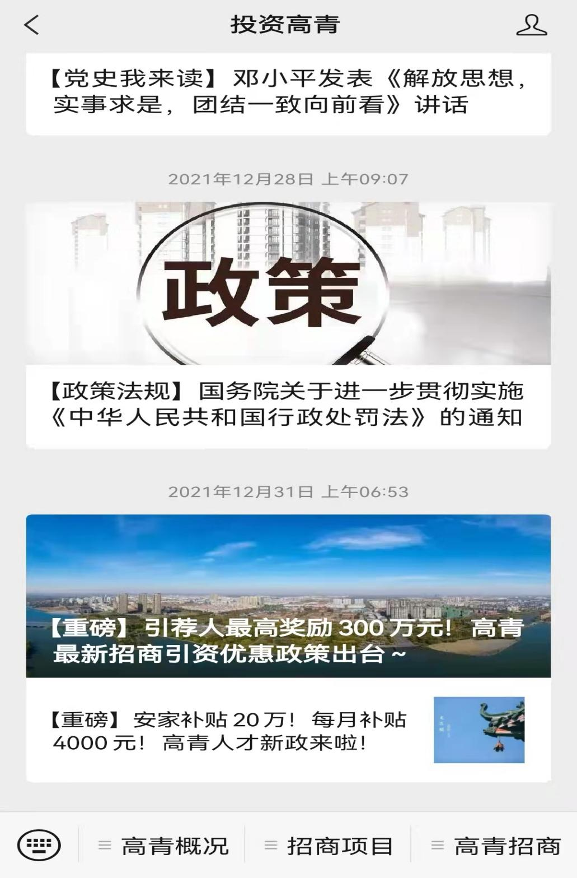
（五）监督保障
调整政务公开工作领导小组，主要负责同志为组长，不断强化政务公开工作规范，健全完善领导体制和工作机制。领导小组办公室设在中心综合科，承担领导小组日常工作，负责推进全中心政务公开工作，承办领导小组交办的其他事项，综合科指定一名政务公开专职人员，负责本单位政务公开工作。召开了2021年政务公开工作培训会议，会上传达了市、县政务公开相关会议精神及主要内容，对新、旧政务公开平台日常运营、部门栏目维护、信息发布与审核等方面的操作流程及注意事项内容进行了重点培训。

二、主动公开政府信息情况
第二十条第（一）项
信息内容 | 本年制发件数 | 本年废止件数 | 现行有效件数
规章 | 0 | 0 | 0
行政规范性文件 | 0 | 0 | 0
第二十条第（五）项
信息内容 | 本年处理决定数量
行政许可 | 0
第二十条第（六）项
信息内容 | 本年处理决定数量
行政处罚 | 0
行政强制 | 0
第二十条第（八）项
信息内容 | 本年收费金额（单位：万元）
行政事业性收费 | 0

三、收到和处理政府信息公开申请情况
（本列数据的勾稽关系为：第一项加第二项之和，等于第三项加第四项之和） |  |  | 申请人情况
 |  |  | 自然人 | 法人或其他组织 |  |  |  |  | 总计
 |  |  |  | 商业  企业 | 科研  机构 | 社会公益组织 | 法律服务机构 | 其他
一、本年新收政府信息公开申请数量 |  |  | 0 | 0 | 0 | 0 | 0 | 0 | 0
二、上年结转政府信息公开申请数量 |  |  | 0 | 0 | 0 | 0 | 0 | 0 | 0
三、本年度办理结果 | （一）予以公开 |  | 0 | 0 | 0 | 0 | 0 | 0 | 0
 | （二）部分公开（区分处理的，只计这一情形，不计其他情形） |  | 0 | 0 | 0 | 0 | 0 | 0 | 0
 | （三）不予公开 | 1.属于国家秘密 | 0 | 0 | 0 | 0 | 0 | 0 | 0
 |  | 2.其他法律行政法规禁止公开 | 0 | 0 | 0 | 0 | 0 | 0 | 0
 |  | 3.危及“三安全一稳定” | 0 | 0 | 0 | 0 | 0 | 0 | 0
 |  | 4.保护第三方合法权益 | 0 | 0 | 0 | 0 | 0 | 0 | 0
 |  | 5.属于三类内部事务信息 | 0 | 0 | 0 | 0 | 0 | 0 | 0
 |  | 6.属于四类过程性信息 | 0 | 0 | 0 | 0 | 0 | 0 | 0
 |  | 7.属于行政执法案卷 | 0 | 0 | 0 | 0 | 0 | 0 | 0
 |  | 8.属于行政查询事项 | 0 | 0 | 0 | 0 | 0 | 0 | 0
 | （四）无法提供 | 1.本机关不掌握相关政府信息 | 0 | 0 | 0 | 0 | 0 | 0 | 0
 |  | 2.没有现成信息需要另行制作 | 0 | 0 | 0 | 0 | 0 | 0 | 0
 |  | 3.补正后申请内容仍不明确 | 0 | 0 | 0 | 0 | 0 | 0 | 0
 | （五）不予处理 | 1.信访举报投诉类申请 | 0 | 0 | 0 | 0 | 0 | 0 | 0
 |  | 2.重复申请 | 0 | 0 | 0 | 0 | 0 | 0 | 0
 |  | 3.要求提供公开出版物 | 0 | 0 | 0 | 0 | 0 | 0 | 0
 |  | 4.无正当理由大量反复申请 | 0 | 0 | 0 | 0 | 0 | 0 | 0
 |  | 5.要求行政机关确认或重新出具已获取信息 | 0 | 0 | 0 | 0 | 0 | 0 | 0
 | （六）其他处理 | 1.申请人无正当理由逾期不补正、行政机关不再处理其政府信息公开申请 | 0 | 0 | 0 | 0 | 0 | 0 | 0
 |  | 2.申请人逾期未按收费通知要求缴纳费用、行政机关不再处理其政府信息公开申请 | 0 | 0 | 0 | 0 | 0 | 0 | 0
 |  | 3.其他 | 0 | 0 | 0 | 0 | 0 | 0 | 0
 | （七）总计 |  | 0 | 0 | 0 | 0 | 0 | 0 | 0
四、结转下年度继续办理 |  |  | 0 | 0 | 0 | 0 | 0 | 0 | 0

四、政府信息公开行政复议、行政诉讼情况
行政复议 |  |  |  |  | 行政诉讼
结果维持 | 结果  纠正 | 其他  结果 | 尚未  审结 | 总计 | 未经复议直接起诉 |  |  |  |  | 复议后起诉
 |  |  |  |  | 结果  维持 | 结果  纠正 | 其他  结果 | 尚未  审结 | 总计 | 结果  维持 | 结果  纠正 | 其他  结果 | 尚未  审结 | 总计
0 | 0 | 0 | 0 | 0 | 0 | 0 | 0 | 0 | 0 | 0 | 0 | 0 | 0 | 0

五、存在的主要问题及改进情况
（一）存在问题
2021年,高青县投资促进中心政府信息公开工作有序开展,进一步加大了信息公开力度,但是仍存在一些不足:一是政府信息公开的力度不足;二是政务公开的方式过于僵化，公开渠道不够丰富，有待创新。
（二）改进措施
针对以上问题,县投资促进中心将重点改进以下两个方面：
一是充分发挥政府门户网站在政府信息与政务公开中的第一平台作用。有效利用政府信息平台，积极主动公开政府信息，不断完善中心政务信息公开制度，规范政务信息公开工作流程，建立完善中心政府信息公开体系。
二是创新政务信息公开方式。及时更新招商宣传资料，充分利用广播电视、报刊等线下公开平台，同时逐步拓展线上公开平台功能，在“投资高青”微信公众号中及时更新项目信息和招商动态，实现线上线下平台融合互补。
六、其他需要报告的事项
（一）收取信息处理费情况
本机关依申请提供政府信息，按照《国务院办公厅关于印发<政府信息公开信息处理费管理办法>的通知》（国办函〔2020〕109号）和《山东省人民政府办公厅关于做好政府信息公开信息处理费管理工作有关事项的通知》（鲁政办字〔2020〕179号）收取信息处理费。2021年，本机关依申请公开政府信息未收取任何费用。
（二）落实上级年度政务公开工作要点情况
严格落实《国务院办公厅关于印发2021年政务公开工作要点的通知》（国办发〔2021〕12号）、《山东省人民政府办公厅关于印发2021年山东省政务公开工作要点的通知》（鲁政办发〔2021〕5号）、《淄博市人民政府办公室关于印发2021年淄博市政务公开工作要点的通知》（淄政办字〔2021〕39号）各项规定，制定了《高青县投资促进中心2021年政务公开工作实施方案》，并根据要点要求，重点做好招商引资领域信息公开工作，目前各项工作已落实到位。建立定期检查考核制度，每季度进行政务公开问题再查，发现问题及时纠正。梳理招商政务服务事项，突出重点，切实围绕我单位招商引资工作，及时公开、宣传投资促进政策，为开创招商引资工作新局面服务。
（三）人大代表建议和政协委员提案办理结果公开情况
2021年，本机关共承办县十七届人大五次会议建议1件，承办县政协十四届五次会议提案0件，办复率均为100%。除涉及国家秘密、工作秘密、个人隐私的，均在县政府网站建议提案专题，集中公开建议提案人、建议提案原文、建议提案办理结果等信息。
（四）政务公开工作创新情况
创新政府信息公开形式，在高青县人民政府门户网站主动公开相关政务信息，通过“投资高青”微信公众号等平台进行信息公开与宣传，及时公开工作动态及成果，方便公众及时、便捷、精准了解相关信息，同时与群众互动留言，提高政务工作透明度。
（五）有关数据统计说明
报告中所列数据可能因四舍五入原因与数据直接相加之和存在尾数差异。

